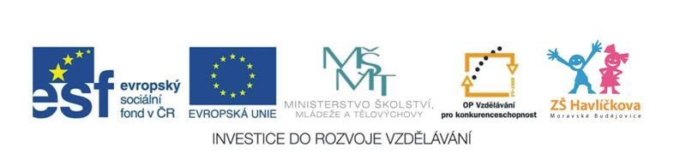

**PŘÍRODNÍ LÁTKY**

**- CUKRY, TUKY, BÍLKOVINY, VITAMÍNY**

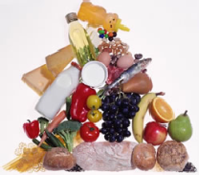

**1. Označ přírodní materiály**, ze kterých bychom mohli získat

* **sacharidy** (vybarvi modře)
* **tuky** (vybarvi žlutě)
  + **bílkoviny** (vybarvi zeleně)
  + **vitamíny** (vybarvi červeně)

brambory

hovězí maso

jablka

vepřové sádlo

dřevo

med

hroznové víno

řepa cukrovka

obilí

slunečnicová semena

luštěniny

citrony

**2.** Doplň v tabulce chybějící údaje **o sacharidech**:

|  |  |  |
| --- | --- | --- |
| **název látky** | **druh sacharidu** | **výskyt sacharidu** |
| glukóza |  |  |
|  |  | v cukrovce a cukrové třtině |
| škrob |  |  |
|  | disacharid | v ječmenném sladu |
| glykogen |  |  |
|  | monosacharid | v ovoci, medu |
| celulóza |  |  |
|  |  | v mléce savců |

**3.** **Spoj přírodní látku** uvedenou v levém sloupci **s konkrétním využitím** v běžném životě:

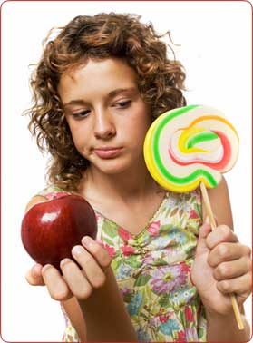

sacharóza součást potravin, surovina pro vaření

škrob hroznový cukr, doplněk stravy, umělá výživa

glukóza běžné sladidlo – cukr kostka, cukr moučka, …

celulóza zásobní látka energie uložená v játrech a svalech

glykogen hlavní složka papíru, bavlny, vaty, …

**4**. Doplň chemickou **rovnici fotosyntézy** a pod vzorce **napiš názvy** chemických látek:

6 CO2 + 12 ………. …………….. + 6 O2  + 6 H2O

………….. …………… …………….. …………. …………

**5.** **Zakroužkuj látky, které řadíme mezi lipidy:**

tuky aminokyseliny vosky bílkoviny cholesterol mastné kyseliny oleje lůj

**6.** Pokus se zhodnotit **význam tuků pro člověka**.

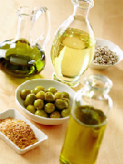

K symbolu ☺ zapiš pozitivní význam tuků pro člověka,

k symbolu ☹ případná rizika.

|  |  |
| --- | --- |
| ☺ | ☹ |
|  |  |

**7. Rozhodni, zda jsou uvedená tvrzení pravdivá:**

* Tuky také nazýváme lipidy. ANO NE
* Tuky dělíme na monolipidy a polylipidy. ANO NE
* Reakce, při níž vznikají tuky, se nazývá esterifikace. ANO NE
* Tuky se rozpouští ve vodě, ale nerozpouští se v benzínu. ANO NE
* Surovinou pro výrobu mýdla jsou tuky. ANO NE
* Bionafta se vyrábí z řepkového oleje a methanolu. ANO NE
* Bílkoviny jsou tvořeny molekulami aminokyselin. ANO NE
* Bílkoviny nepatří mezi makromolekulární látky. ANO NE
* Bílkoviny tvoří 19% hmotnosti člověka. ANO NE

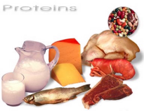**8.** Vypiš alespoň tři případy, kdy dochází k **denaturaci bílkovin:**

…………………………………………………………………………………………………………..

**9. Spoj** správně **pojmy** v pravém sloupci s pojmy v levém sloupci:

bílkoviny rychlý zdroj energie

tuky nouzový zdroj energie

sacharidy nejvydatnější zásoba energie

**10. K charakteristikám základních složek potravy přiřaď jejich správné názvy:**

▪ bílkoviny ▪ tuky ▪ sacharidy ▪ vitamíny a minerální látky ▪ voda

|  |  |
| --- | --- |
| Tato složka potravy … | **název látky** |
| je živočišné a rostlinné povahy a je důležitou zásobárnou energie.  Její nadbytek může vést k obezitě a k chorobám srdce a cév. |  |
| tvoří až 70% hmotnosti lidského těla. Přijímáme ji v potravě, především v nápojích. Vydáváme ji dýcháním, pocením a vyměšováním. |  |
| je využívána při stavbě nových buněk a tělesných tkání. Jejím zdrojem je potrava živočišné i rostlinné povahy. |  |
| má zásadní význam pro udržování našeho zdraví. Většinou ji přijímáme v ovoci, zelenině a dalších potravinách, protože si ji naše tělo nedokáže vyrobit samo. |  |
| http://www.viscojis.cz/teens/images/stories/pohyb/bilkovina,sacharid,_tuk.jpgje pro tělo nejrychlejším zdrojem energie. Její nadbytek v potravě vede k obezitě a jiným civilizačním chorobám. |  |

## Tímto sis zopakoval celou kapitolku o přírodních látkách.

## Jak ti to šlo? Vybarvi si smajlíka …

☺ 😐 ☹

**Zdroje obrázků:**

* http://images2.wikia.nocookie.net/__cb20090610141220/necyklopedie/images/thumb/f/fb/Cocacola-sugar.jpg/200px-Cocacola-sugar.jpg
* http://health.rush.edu/HealthInformation/graphics/images/en/19823.jpg
* http://zena-in.cz/images/clankygalerie/foto_nahled_43786.jpg
* http://www.zdravykorinek.cz/Files/ilustracni/Whatis-omega3-lores.jpg
* http://www.viscojis.cz/teens/images/stories/pohyb/bilkovina,sacharid,_tuk.jpg
* http://melbournemummiesbootcamp.com/wp-content/uploads/2013/04/Kids_Nutrition.jpg